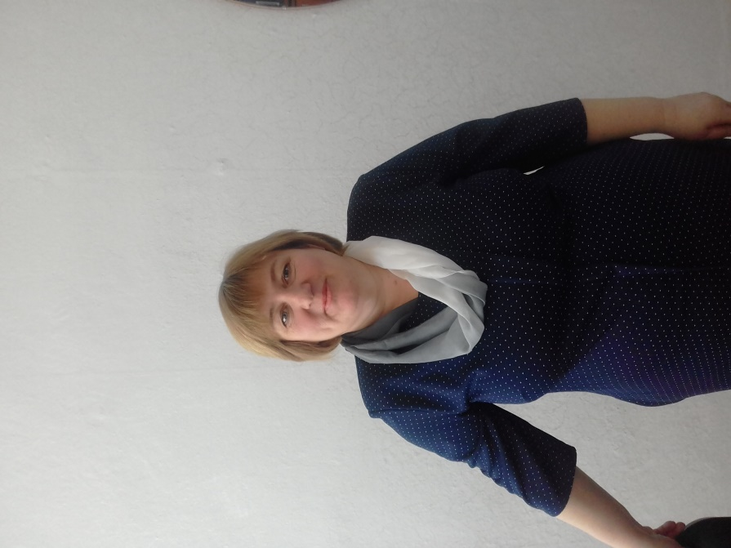**Кожагельдина Людмила Григорьевна –** *директор школы, учитель художественного труда, черчения, ИЗО. Образование – высшее. Закончила Аркалыкский педагогический институт. Категория – высшая. Стаж работы – 26 лет. Награждена грамотами и благодарственными письмами Управления образования и акима Акмолинской области.*

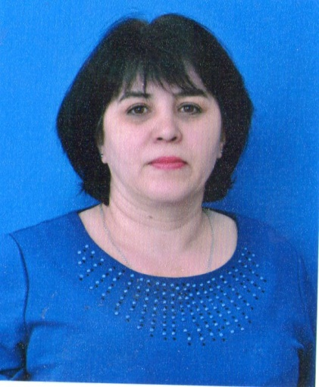

**Киндякова Наталья Сергеевна** – замдиректор по учебно – методической работе, учитель начальных классов. Образование – высшее. Закончила Целиноградский институт. Категория высшая. Стаж работы – 31 год. Награждена грамотами Управления образования Акмолинской области и районного отдела образования.

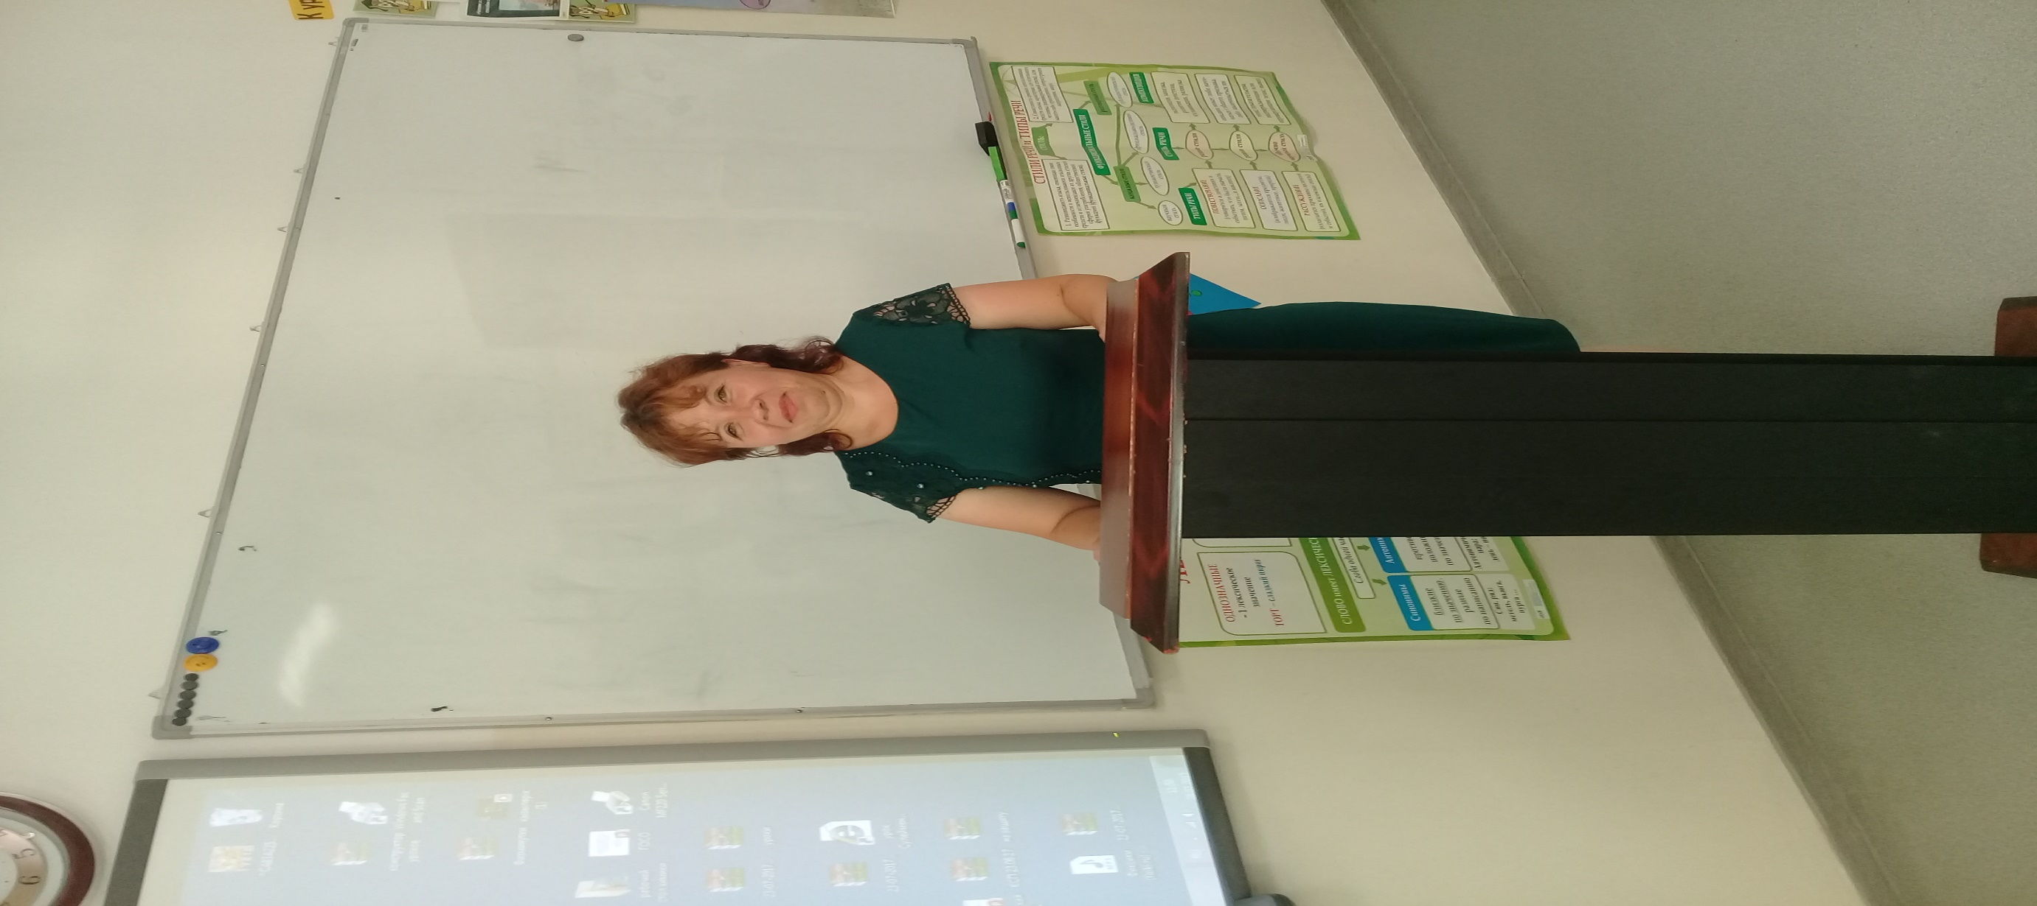

**Клименко Любовь Борисовна** – *замдиректор по воспитательной работе, учитель химии и биологии. Образование –высшее. Закончила Кокшетауский педагогический институт. Категория –вторая. Стаж работы -16лет. Награждена грамотами и благодарственными письмами районного отдала образования.*